MATEMÁTICAS III

TERCER GRADO CICLO ESCOLAR 2019-2020

PROFRA. MARIA GUADALUPE VALENCIA MEDINA

GRUPO: 3A

ACTIVIDAD DE REPASO USO Y APLICACIÓN DEL TEREMA DE PITÁGORAS

TIEMPO ESTIMADO: 10 SESIONES. ( 10 HORAS)

RECUERDA QUE UNA SESIÓN ES UNA HORA.

#QUEDATE EN CASA

TE CUIDAS TU, Y NOS CUIDAMOS TODOS

Con calma realiza las actividades, analiza cada uno de los ejemplos, resuelve los ejemplos de aplicación y me los envías por inbox, tomando captura de tu actividad o bien, mandando el archivo, si tienes la posibilidad

|  |
| --- |
| **CONTENIDO:***.* **9.2.4.**  Análisis de las relaciones entre las áreas de los cuadrados que se construyen sobre los lados de un triángulo rectángulo. |
| **ESTANDARES CURRICULARES:**  2.2.3 Aplica el Teorema de Pitágoras y las razones trigonométricas seno, coseno y tangente en la resolución de problemas. |

**REPASANDO EL TEOREMA DE PITÁGORAS**

**SESIÓN 1**

El teorema de Pitágoras establece que en un triángulo rectángulo, el cuadrado de la hipotenusa es igual a la suma de los cuadrados de los catetos.

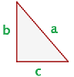



**Aplicaciones del teorema de Pitágoras**

1 Conociendo los dos catetos calcular la hipotenusa



Ejemplo: Los catetos de un triángulo rectángulo miden en 3 m y 4 m respectivamente. ¿Cuánto mide la hipotenusa?

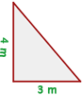



2 Conociendo la hipotenusa y un cateto, calcular el otro cateto



Ejemplo: La hipotenusa de un triángulo rectángulo mide 5 m y uno de sus catetos 3 m. ¿Cuánto mide otro cateto?

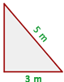



3 Conociendo sus lados, averiguar si es rectángulo

Para que sea rectángulo el cuadrado de lado mayor ha de ser igual a la suma de los cuadrados de los dos menores.

Ejemplo: Determinar si el triángulo es rectángulo.

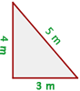



## Ejercicios de uso y aplicación del teorema de Pitágoras

## SESION 2: EJEMPLOS

 ANALIZA CON CALMA CADA UNO DE LOS EJERCICIOS PLANTEADOS COMO EJEMPLOS, para poder identificar el uso correcto del teorema de Pitágoras correspondiente al lado que se tiene que calcular:

NOTA: Recuerda que cuando es la hipotenusa la incógnita, se suma el cuadrado de los catetos, c= √ a2+b2

y cuando es un lado el que se busca, entonces debes restar el cuadrado de la hipotenusa – el cuadrado del cateto conocido

a= √ c2- b2

b= √ c2- a2

1 Una escalera de 10 m de longitud está apoyada sobre la pared. El pie de la escalera dista 6 m de la pared. ¿Qué altura alcanza la escalera sobre la pared?

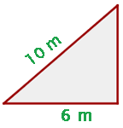



2 Hallar el área del triángulo equilátero:

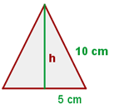







3 Hallar la diagonal del cuadrado:

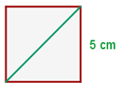





SESION 3: ANÁLISIS DE EJEMPLOS

4 Hallar la diagonal del rectángulo:

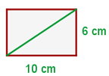





 5 Hallar el perímetro y el área del trapecio rectángulo:

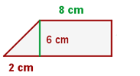





**P = 8 + 6 + 12 + 6.32 =** 32.32 cm



 6 El perímetro de un trapecio isósceles es de 110 m, las bases miden 40 y 30 m respectivamente. Calcular los lados no paralelos y el área.

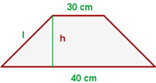



 

SESION 4: ANALISIS DE EJEMPLOS

7 Hallar el área del pentágono regular:

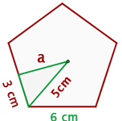







8 Calcular el área del cuadrado inscrito en una circunferencia de longitud 18.84 m.

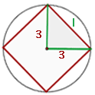







9 En una circunferencia una cuerda de 48 cm y dista 7 cm del centro. Calcular el área del círculo.

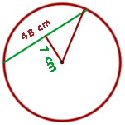





EJERCICIOS PARA RESOLVER

SESIÓN 5 Y SESION 6

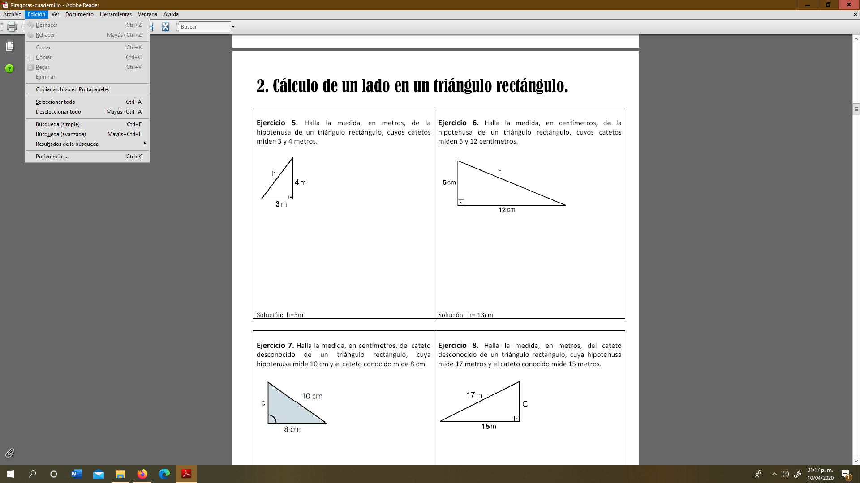

SESION 7, 8

1. Observa la siguiente figura: ¿Cuánto mide el área de la parte sombreada de la figura anterior?



1. Observa el siguiente cuadrado: De acuerdo con sus datos, ¿cuánto mide el área sombreada?

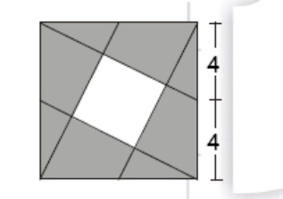

3.- Observa la siguiente figura que representa un cuadrado inscrito en un círculo: De acuerdo con sus datos, ¿cuánto mide el área del cuadrado?



4.- Una hormiguita subió por un cable desde el suelo, como se muestra en la figura:

¿A qué altura se encontrará del suelo, si ha recorrido 20 cm?



5. Se quiere fijar un poste al piso con un cable, como se muestra en la figura: ¿Cuál es la longitud del cable?

EJERCICIOS PARA RESOLVER: SESION 9 Y 10

